**Document 1 : La prédation**

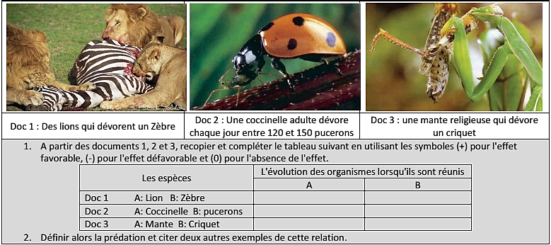

**Document 2 : Le parasitisme**

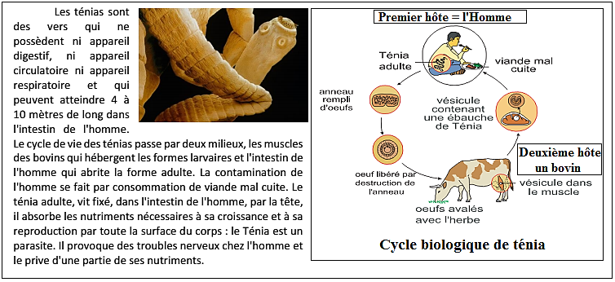

1. A partir de document, reconnaitre l’hôte et le parasite parmi les espèces présentées.
2. Définir le parasitisme.

**Document 3 : La symbiose**

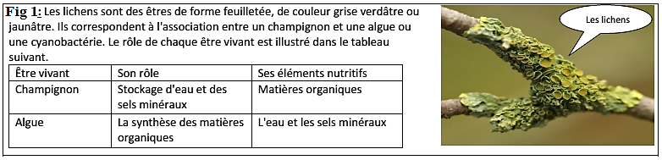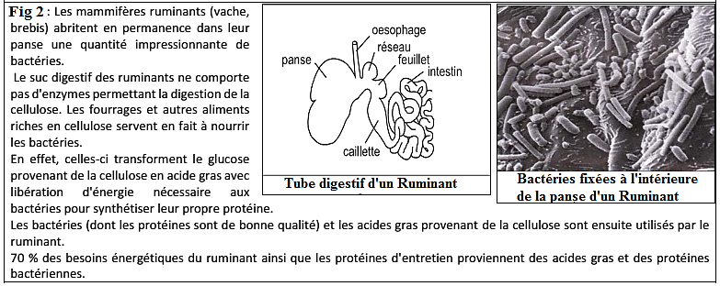

1. A partir des figures 1 et 2, compléter le tableau suivant en utilisant les symboles **(+)** pour l’effet favorable, **(-)** pour l’effet défavorable et **(0)** pour l’absence de l’effet.

|  |  |  |
| --- | --- | --- |
| **Les espèces** | **L’évolution des organismes lorsqu’ils sont réunis** | |
| **A** | **B** |
| **Fig 1** ( A : Champignon B : Algue) |  |  |
| **Fig 2** ( A : Ruminant B : Bactéries) |  |  |

1. Définir la symbiose

**Document 4 : La compétition**

Pour mettre en évidence la compétition entre les êtres vivants on réalise l’expérience suivante.

Dans trois cuvettes A, B, et C contenant le même sol on sème tous les deux centimètres :

* En A, des grains de Radis
* En B, des grains de Blé
* En C, alternativement des grains de Blé et de Radis

Dans un endroit bien éclairé, les cuvettes sont placées et arrosées régulièrement avec une même quantité d’eau.

Au bout de 15 jours, on procède au pesage des végétaux. Le tableau ci-dessous représente les résultats obtenus.

|  |  |  |
| --- | --- | --- |
|  | **Poids moyen de chaque plante (g/m2)** | |
|  | **Radis** | **Blé** |
| **Cuvette A** | **120** | **0** |
| **Cuvette B** | **0** | **450** |
| **Cuvette C** | **80** | **290** |

1. Décrire les résultats obtenus. et expliquer ces résultats.
2. Définir la compétition.

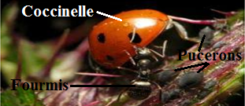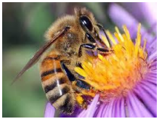

**Document 5 : Le mutualisme (la coopération)**

* La pollinisation des plantes par les abeilles est un exemple

de mutualisme : le nectar est source de nourriture par les plantes

pour les abeilles, et en même temps les abeilles assurent

la pollinisation.

* On observe souvent dans la nature des fourmis autour

d’un groupe de pucerons sur une plante : les pucerons

fournissent un miellat (déjections) riche en sucre, et en

même temps les fourmis protègent les pucerons.

**Document 6**

Compléter le tableau suivant en utilisant les symboles **(+)** pour l’effet favorable, **(-)** pour l’effet défavorable et **(0)** pour l’absence de l’effet.

|  |  |  |  |  |
| --- | --- | --- | --- | --- |
|  | **Evolution des organismes A et B lors qu’ils sont réunis** | | **Evolution des organismes A et B lors qu’ils sont séparés** | |
| **Parasitisme**  **A : Hôte B : Parasite** |  |  |  |  |
| **Prédation**  **A : Prédateur B : Proie** |  |  |  |  |
| **Symbiose** |  |  |  |  |
| **Compétition** |  |  |  |  |

**Document 7 : Les chaines alimentaires**

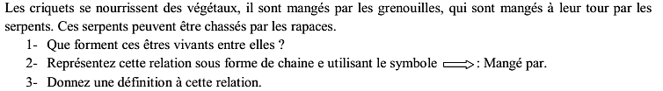

**Document 8 : Les réseaux trophiques**

Le document ci-dessous représente un réseau trophique dans un milieu forestier.

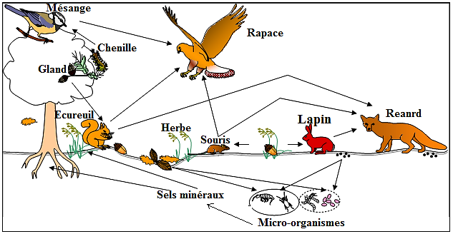

**Déduire de ce document une définition du réseau trophique.**

**Document 9 : La production de la matière organique**

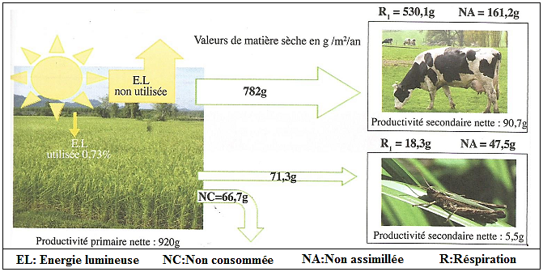

**Document 10 : les pyramides de la biomasse et de l’énergie**

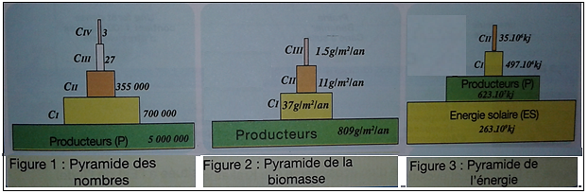

**Document 11 : Exercice d’application**

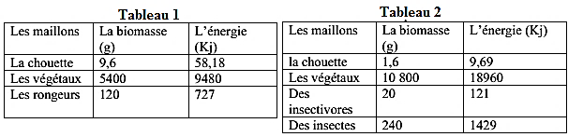

**Les** tableaux suivants représentent quelques maillons de deux chaines alimentaires.

1. Donnez la chaine alimentaire pour chaque tableau.
2. Tracer la pyramide de la biomasse et celle de l’énergie pour la première chaine alimentaire.
3. Donnez la formule du rendement de la biomasse. Puis calculez ce rendement pour la première chaine.

R1 : entre les producteurs et les consommateurs I

R2 : entre les producteurs et les consommateurs II

* Que peut-on déduire

1. comment varie la biomasse, l’énergie, et le rendement à travers les maillons de la chaine alimentaire ? comment expliquer cette variation ?
2. calculez le rendement total de la biomasse et de l’énergie pour chaque chaine alimentaire. Analyser

et expliquer les résultats, et tirez une conclusion.

**Document 12 :Flux de la matière et de l’énergie dans un écosystème**

Les transferts da la matière entre les différents niveaux da la chaine alimentaire s’accompagnent de flux d’énergie, avec une perte d’énergie lors de son transfert à travers les différents maillons de la chaine alimentaire. Cette perte d’énergie est due à la respiration, la matière non utilisée et la matière non assimilée. Le document ci-dessous représente le flux de matière et de l’énergie dans un écosystème.

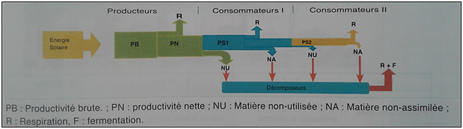

**Document 12 : Succession progressive d’un écosystème**

